Санкт-Петербургский политехнический университет Петра Великого

Институт компьютерных наук и технологий

Кафедра компьютерных систем и программных технологий

**КУРСОВОЙ ПРОЕКТ**

Бот-решатель игры «Сапер»

по дисциплине «Алгоритмы и структуры данных»

Выполнил

студент гр. 3530901/00003

_________________________ Марков К.Р.

(подпись)

Руководитель

_________________________ Ахин М.Х.

(подпись)

«___» ______________ 2022 г.

Санкт-Петербург  
2022

Оглавление

1. Техническое задание 3

2. Метод решения 7

3. Листинг программы 9

4. Работа программы 10

## 1. Техническое задание

Выбранный язык – Java. Приложение – GUI.

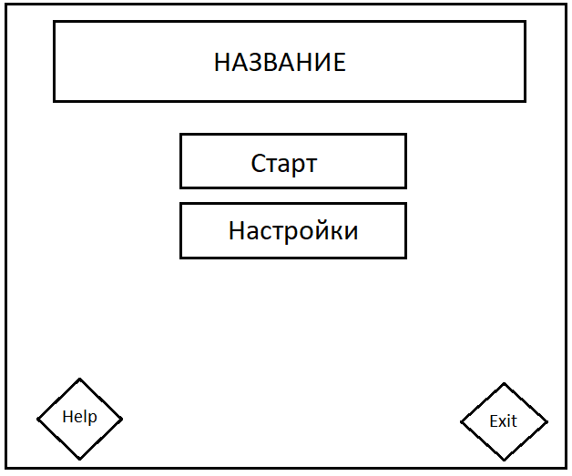

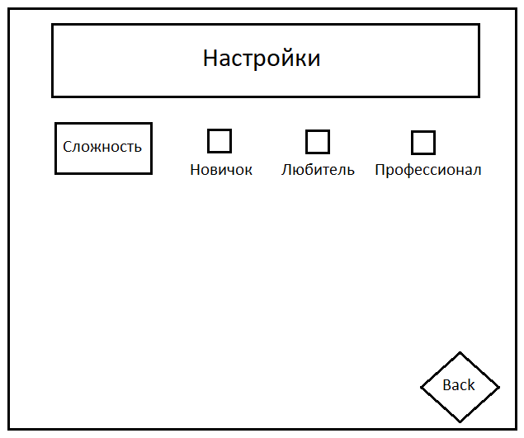

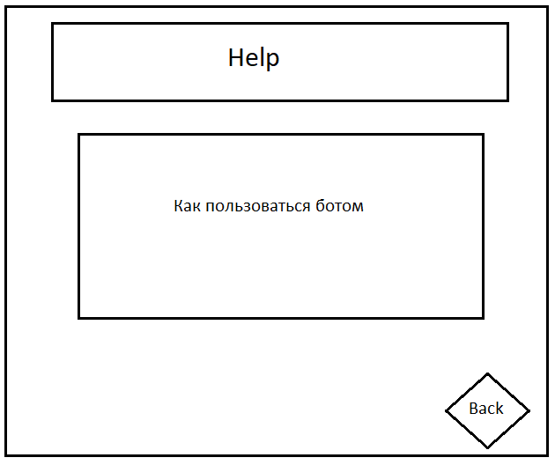

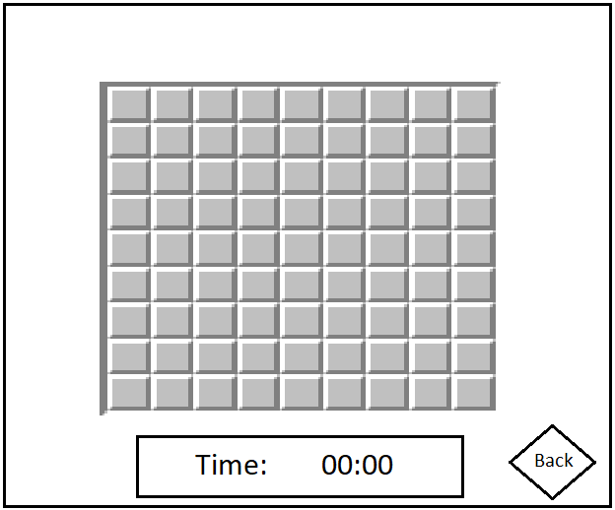

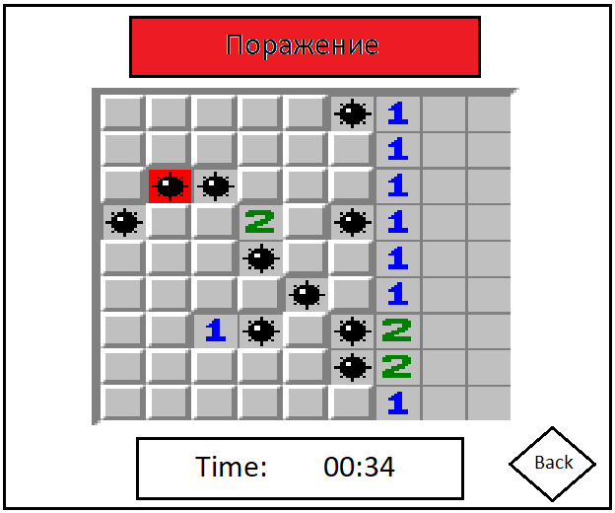

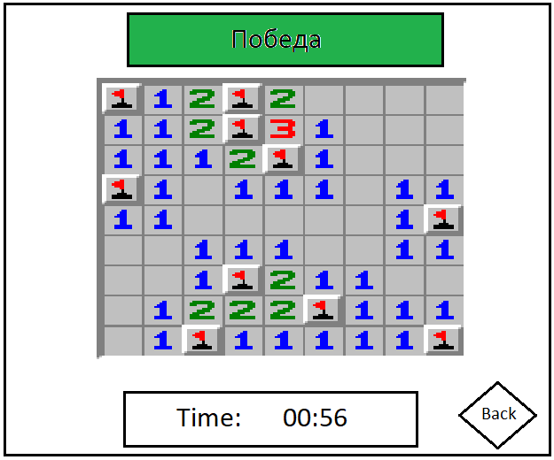

При нажатии на кнопку «Старт», запуститься бот, который начнет решать игру «Сапер».

При нажатии на копку «Настройки», откроется окно настроек, где можно выбрать сложность игры в «Сапер», которую предстоит решать.

При нажатии на кнопку «Help», откроется окно помощи, в котором будет информация о работе бота-решателя.

При нажатии кнопки «Back» во всех окнай, произойдет возврат в меню.

При нажатии кнопки «Exit» окно бота-решателя будет закрыто.

Исходные данные будут cгенерированы в виде матрицы и обновляться после каждого хода.

Результатом выполнения будет победа/поражение в открытом окне игры «Сапер».

При решении игры «Сапер» могут возникать ситуации, когда необходимо принимать решения «наугад». Исходя из этого, нельзя гарантировать 100%-ого решения.

## 2. Метод решения

Для решения поставленной задачи производится анализ поля последовательно с помощью трех основных алгоритмов. При выполнении одно из алгоритмов начинается анализ заново с первого алгоритма. Анализ выполняется до тех пор, пока игра не достигнет одного из своих логических завершений.

Первый алгоритм:

Этот алгоритм пробегает по всем открытым клеткам поля бота с цифрами и проверяет:

- если кол-во неоткрытых соседних клеток равняется номеру этой клетки, то бот ставит флаги на все эти неоткрытые клетки

- если кол-во флагов на соседних клетках совпадает с номером этой клетки, то бот открывает все эти неоткрытые клетки

После каждого такого действия первый алгоритм заканчивается, и анализ начинается сначала.

Второй алгоритм:

Переход ко второму алгоритму осуществляется только в том случае, если после первого алгоритма поле бота осталось неизменным.

Второй алгоритм производит следующие операции:

- если множество неоткрытых соседних клеток клетки А является подмножеством неоткрытых соседних клеток клетки В, и клетка В не должна касаться большего числа мин, чем клетка А, то тогда бот открывает всех соседей клетки В, не являющихся соседями клетки А.

И аналогичным образом идет поиск клеток, где точно есть мина и бот ставит флаг.

После каждого такого действия первый алгоритм заканчивается, и анализ начинается сначала.

Третий алгоритм:

Переход к третьему алгоритму осуществляется только в том случае, если после первого и второго алгоритмов поле бота осталось неизменным.

Сначала проверяется сколько бомб уже помечено флагом, и если это кол-во уже совпадает с общим кол-вом бомб на поле, то бот открывает все оставшиеся закрытые клетки, и игра заканчивается.

Далее если у нас больше половины поля закрыто, то бот открывает случайную клетку и анализ поля начинается заново с первого алгоритма.

Если закрытых клеток у нас меньше половины всех клеток поля, то бот оценивает вероятность нахождения бомбы в закрытых клетках и открывает ту, где эта вероятность минимальна.

После этого анализ начинается заново с первого алгоритма

## 3. Листинг программы

Листинг программы представлен по ссылке:

<https://github.com/r0tif3r0/SapperBot>

## 4. Работа программы

Рис 1.

На рисунке 1 показана корректная работа бота без ошибок.

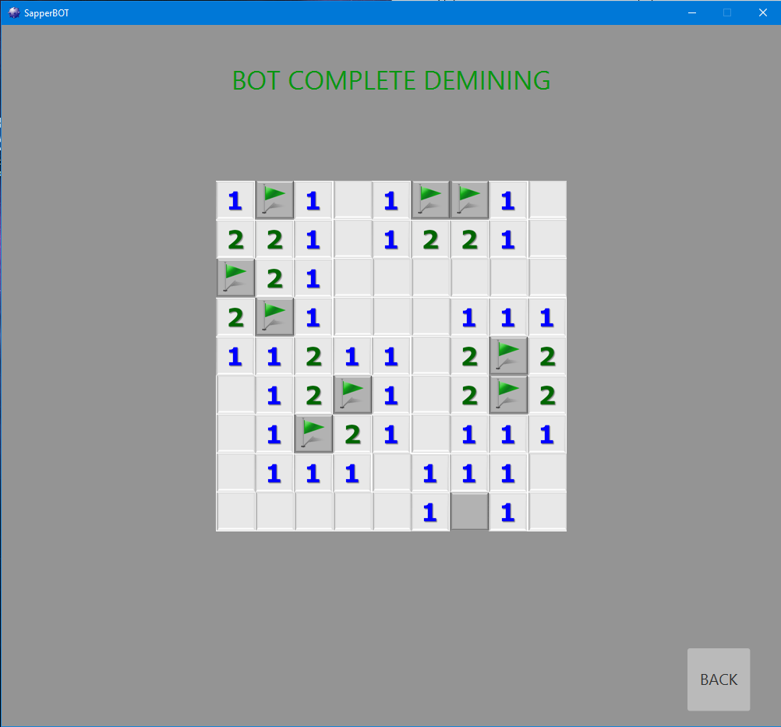

Рис. 2

На рисунке 2 показана корректная работа бота без ошибок. Выполнился первоначальный пункт третьего алгоритма, поэтому 1 клетка осталось не помечена флагом. Однако такое поле соответствует описанию выигрыша в игре «Сапер».

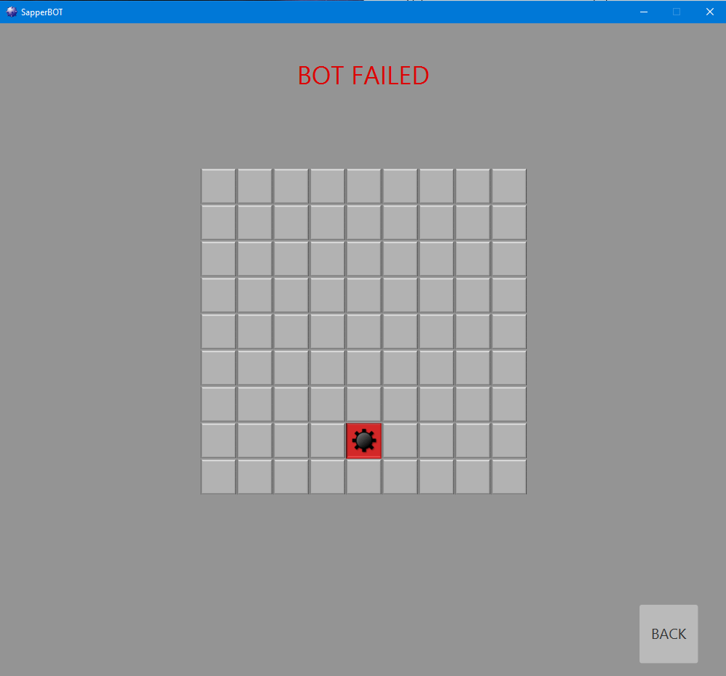

Рис. 3

На рисунке 3 показана наиболее встречающаяся ошибка, когда при открытии первой клетки бот сразу попадает на бомбу

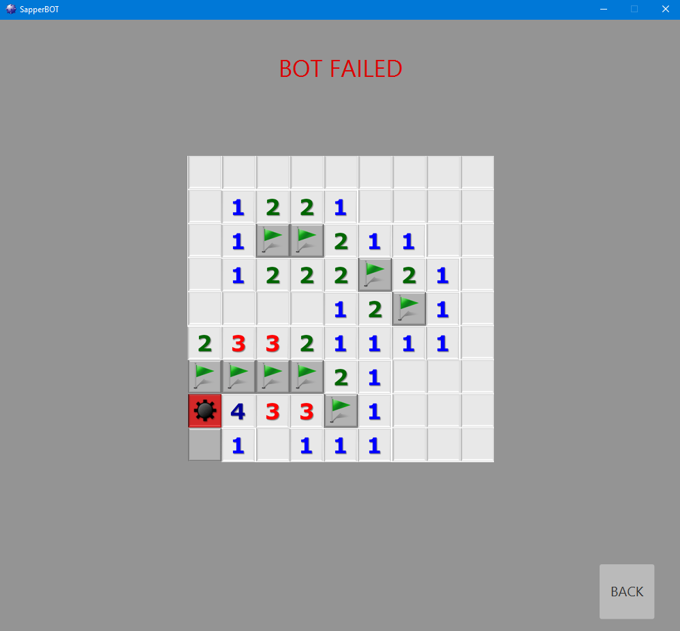

Рис. 4

На рисунке 4 можно видеть ошибку при выполнении последнего пункта третьего алгоритма. Боту осталось открыть 2 клетки, и в одной из них бомба. Шансы нахождения бомбы в каждой из клеток равны, и бот выбирает клетку с бомбой.